Учебен сценарий Сравняване на числа
Учебен сценарий  Име | Сравняване на числа
Предишен опит в програмирането | Подреждане
Резултати от обучението | Общи резултати от обучението:  ● Създаване на смислена последователност от блокове  Специфични резултати от обучението, ориентирани към алгоритмично мислене:  ● Ученикът използва блокове за сравняване на числа  ● Ученикът използва блокове за разклонние  - Ученикът познава допълнителни операции
Цел, задачи и кратко описание на дейностите | Кратко описание: Ученикът се учи как да промени декора. Той също така се научава как да сменя между различните операции за сравняване на числа: по-малко, по-голямо и равно.  Задачи: Създайте програма, която от клавиатурата трябва да се въведе число, което удовлетворява числовото равенство или неравенство.  Цели: Да се формират знания за оператори за сравняване- по-голямо, по-малки, равно  Да се формират знания за логически оператори  Да се формират знания за работа с блокове за сравняване и логически операции във визуална среда за програмиране  Да се формират знания и умения за влагане на блок в блок за получаване на комплексни команди  Да се формират знания и умения за въвеждане от команден ред /командата „Питай …. И чакай“/
Продължителнст | 45 минути
Стратегия и методи за учене и преподаване | Демонстрация пред класа/групата  Самостоятелна работа
Форми на обучение | Презентация пред класа/групата  Самостоятелна работа
Обобщение | (Мотивация-Въведение, Приложение, Осмисляне и оценка)  Учителят припомня последната изучена група команди – Групата Оператори и командните блокове за аритметични действия, и за избор на случайно число.  Вниманието на учениците се насочва към блоковете за аритметични отношения или блокове за сравняване – по-голямо, по-малко, равно. Особено се обръща внимание на тяхната форма- докато блоковете за аритметични операции са закръглени, то тези имат остри краища.  Учителят насочва вниманието на учениците към различния резултат, който получаваме от блоковете за операции и от блоковете за сравнения. При всяка операция получаваме число, което е съответно сбор, разлика, произведение или частно. При сравняване се получава резултат „Истина“(True) или „Лъжа“(False).  Ако имаме вярно числово равенство или неравенство, тогава резултатът ще е Истина.  Например:  Ако имаме невярно числово равенство или неравенство, тогава резултатът е Лъжа.  Например:  Блокът за сравняване може да се вложи във всеки друг блок. Най-често блокът за сравняване го влагаме на мястото на условието в блок за разклонение. Ако резултатът е истина, изпълняваме едни действия, ако не- други действия.  Учителят изяснява командата „Питай… и чакай“. Този блок се намира в групата Сетива.  При стартиране на командата „Питай … и чакай“ на екрана се появява ред, в който от  клавиатурата се въвежда отговор на поставения въпрос или дадената задача. След въвеждане на отговора се натиска клавиша Enter или да се щракне с показалеца на мишката върху тикчето в края на командния ред.  За демонстрация на командите учителят използва следните ресурси, като предварително е въвел спрайта и неговите команди  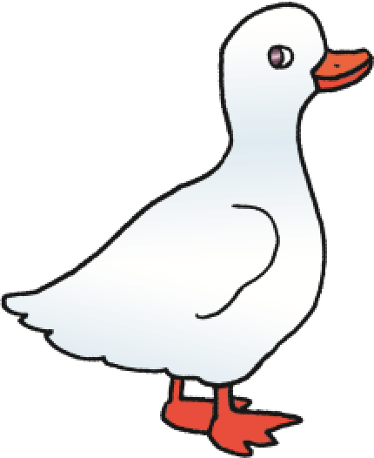  Щраква върху команда и обяснява какво се случва, какво трябва да се направи, какъв е резултатът.  Например, щракваме върху първия команден блок – „Колко е 5+5?“.  Гъската „казва“: „Колко е 5+5?“. Появява се команден ред и програмата чака да въведем отговор.  За втората команда,въвеждаме 10 от клавиатурата. За да покажем, че това е нашия отговор, или трябва да натиснем клавиша Enter, или да щракнем върху синьото бутонче в десния край на реда. След като въведем числото 10, то се запомня в бутона Отговор. Предварително пред Отговор е сложена отметка, за да можем да го виждаме върху сцената. Ако щракнем върху бутона Отговор в работното поле също можем да видим какво е запомнено в него в този момент.  Учителят поставя задача 1. с условие: Да се състави програма „Мога да сравнявам“, при която от клавиатурата трябва да се въведе число, което удовлетворява числовото равенство или неравенство.  Подготвени са работни файлове за учителя и за ученика. Учителят има завършен проект на тема „Сравняване на числа“, а учениците имат работен файл, по който трябва да довършат проекта, като допишат кода.  Стъпка 1:  - На учениците се дава фон, спрайт за аритметичните операции и героя-гъска.  - Те трябва да определят Колко декора има в проекта? Кои са те? (Декорите са 4 – един за начало и по един за аритметичните отношения – декор по-малко, декор по-голямо и декор равно).  - Колко герои (спрайтове) има в проекта? (Героите са 4 – 3 бутона – по един за всяко от аритметичните отношения (<, >, =) и един герой – заека-учител, която ни поставя задачи).  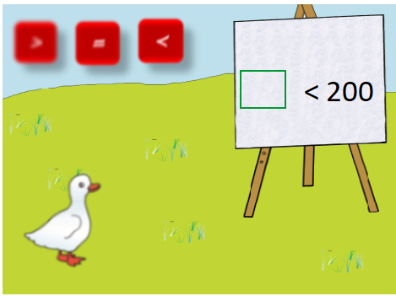  Стъпка 2:  - Какво се случва при щракване на зеленото знаме? (При щракване върху зеленото знаме се зарежда начален декор – при него няма нищо записано на дъската.)  Стъпка 3:  - Какво е програмирана да прави Гъската при смяна на декора?  - Например, какво прави Гъската, когато декорът се смени с декор по-малко? (При зареждане на декор по-малко, Гъската ни поставя задача – „Запиши число по-малко от 20“ и чака да въведем число от клавиатурата. Въвеждаме число. Прави се проверка, ако нашето число е по-малко от 20, Гъската казва „Правилно!“. Ако въведеното от нас число не е по-малко от 20, тогава Гъската казва „Грешка“).  Стъпка 4:  Учениците трябва да допишат кода на аритметичното отношение по-голямо:  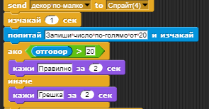  Стъпка 5:  Нова задача учениците могат да стартират като се щраква върху някой от червените бутони  След като се изясни логиката на програмата учителят стартира работния файл към задачата и обяснява задачата на учениците. Те трябва да довършат кода само за първия декор – декор „по-голямо“. Целият проект учениците ще завършат в следващите уроци за упражнение. Следва самостоятелна работа на учениците по поставената задача за време.  След като учениците направят първата задача, учителя насочва тяхното внимание към запознаването с блоковете на логически операции.  В повечето случаи условията, от които зависят действията ни не са свързани само с едно изискване, тогава използваме съюзите И, ИЛИ, НЕ.  Например, искаме да се случват две неща едновременно (например, числото да е по-малко от 10 и да е четно). Или пък искаме да имаме две възможности (например, числото да е 4 или числото да 5). Или пък искаме числото да не е 4.  Вниманието на учениците се насочва към групата с командни блокове – Оператори. В нея има група логически оператори – И, ИЛИ, НЕ. Обръща се внимание на формата на логическите блокове. Тя е същата, както и формата на блоковете за аритметични отношения (<, >, =). В резултат от логическите операции се получава Истина или Лъжа, както при блоковете за сравнение.  Учителят дава примери с логическите оператори  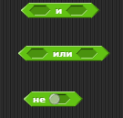  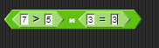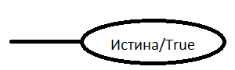  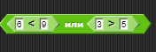  Учителят поставя задача 2 на която условието е следното:  „Коя е лисващата фигура“. Учениците трябва да програмират код при който гъската се движи чрез натискане на лява и дясна стрелка. Трябва да открие и избере липсващия елемент в редицата на дъската.  Учителят провежда беседа по готовия проект към задачата, за да обясни нейната логика.  Учителят предоставя на учениците работен файл за проекта  Стъпка 1:  Учениците трябва да определят:  - Колко декора има в проекта? (Декорът е само един. На дъска е нарисувана редица от кръгове. Последният кръг липсва. Задачата е да се посочи кой от двата кръга долу – червен и син – е липсващия в редицата.).  - Колко герои (спрайтове) има в проекта? (Героите са 5 – 2 бутона със стрелки в горния ляв край на сцената; 2 кръга – син и червен – в долната част на сцената; Гъска – която трябва да избере верния кръг.).  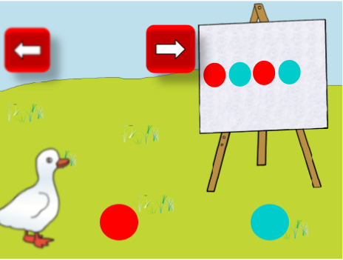  Стъпка 2:  Учителя предоставя кодовете на гъската, като учениците трябва да допишат случая при който, ако гъската докосва синия кръг и е натиснат интервал,да казва „Грешка“.  - Гъската се движи наляво-надясно при натискане на клавишите стрелки.  2. Ако не се допира до никой от кръговете казва  „Отиди до липсващия кръг в редицата и натисни клавиш интервал“.  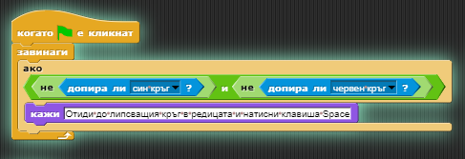  - Ако се допира до синия кръг и е натиснат клавиш Интервал, казва „Грешка! Това не е липсващата фигура“).  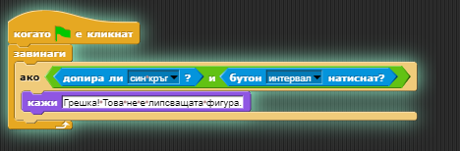  - Ако се допира до червения кръг и е натиснат клавиш Интервал, казва „Браво! Това е липсващата фигура“.  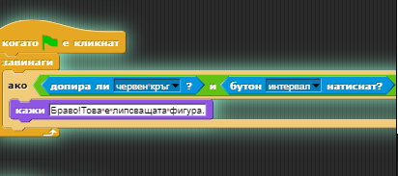  Стъпка 3:  - Какво са програмирани да правят стрелките в горната част на сцената? (При щракване върху стрелка се появява информация за движението на Заека:  „Движи гъската с клавишите стрелки“).  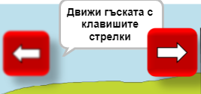  Разглежда се готовия код. Обръща се внимание на блоковете „Допира ли?“ и „Натиснат ли е клавиш?“. Тези блокове се намират в групата с команди Сетива. Резултатът от действието на командите е Истина или Лъжа, съответно, ако е изпълнено условието. Ако е натиснат клавиш Интервал, резултатът от операцията е Истина, иначе е Лъжа.  Не е предвидено време за обясняване на движението. Това са знания от трети клас. Кодът, определят движението на гъската при натискане на лява и дясна стрелка е следният:  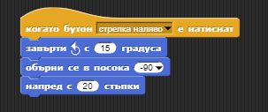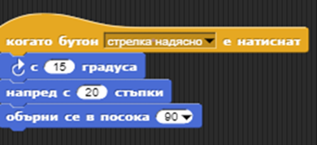  Следва самостоятелна работа на учениците по работен файл. Трябва да програмират само случая, в който Гъската допира червения кръг и при натискане на клавиша Интервал казва „Браво! Това е липсващата фигура“.  Останалата работа по довършване на проекта ще се реализира в следващите уроци за упражнение.
Ресурси за учителя | - https://snap.berkeley.edu/snap/snap.html#present:Username=j_dimitrova&ProjectName=proekt_strelki  - https://snap.berkeley.edu/snap/snap.html#present:Username=j_dimitrova&ProjectName=resurs_zad1
Ресурси за учениците | - https://snap.berkeley.edu/snap/snap.html#present:Username=j_dimitrova&ProjectName=resurs_znak  - https://snap.berkeley.edu/snap/snap.html#present:Username=j_dimitrova&ProjectName=proekt2

